PhänoMINT Abgeschaut & Nachgebaut

Saugnapf-Prinzip vom Tintenfisch, Klettverschluss von der Klette und Wärmedämmung wie beim Eisbärfell: Technische Erfindungen haben häufig faszinierende Vorbilder in der Natur! Schon Leonardo da Vinci versuchte vor mehr als 500 Jahren einen Flugapparat zu bauen, der den Flügelschlag von Vögeln nachahmen sollte, und gilt damit als der erste Bioniker der Weltgeschichte.

Das Buch „PhänoMINT Abgeschaut & Nachgebaut“ lädt zum Entdecken, Staunen und Nachbauen der verblüffendsten Erfindungen ein, die durch Fähigkeiten von Tieren und Pflanzen inspiriert wurden. Das einzigartige Mitmachbuch gewährt einen spielerischen Einblick in die spannenden Grundlagen der „Bionik“: In diesem Forschungsfeld, zusammengesetzt aus den Wörtern „Biologie“ und „Technik“, werden Vorbilder für Erfindungen, Problemlösungen und Konstruktionen in der Natur gesucht und imitiert – von kleinen Insekten über prächtige Pflanzen bis hin zu großen Säugetieren.

24 solcher Erfindungen werden anhand abwechslungsreicher Experimente mit leicht verständlichen Schritt-für-Schritt-Anleitung vorgestellt und können von den Kindern direkt ausprobiert werden. Jedes Experiment wird begleitet von tollen Illustrationen und Fotos, einer wissenschaftlichen Erklärung der verwendeten Technik sowie einem anschaulichen Infotext zum natürlichen Vorbild der jeweiligen Erfindung. Das erlernte Wissen kann anschließend in mehreren kleinen Quizteilen überprüft werden. Kleine Forscher*innen und Erfinder*innen werden angeregt, Wunder der Natur in Oberflächen, Kommunikationsmitteln, Formen und Transportmitteln wiederzufinden und selbst nachzuerleben.

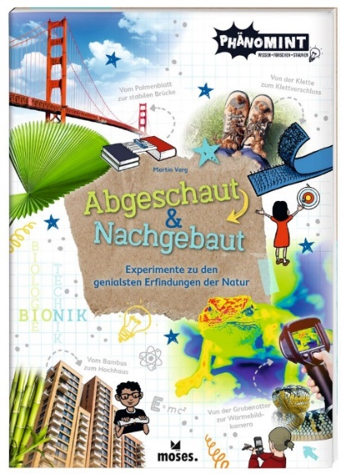

Martin Verg

PhänoMINT Abgeschaut & Nachgebaut NEU
Illustration: Peter Zickermann
Klappenbroschur
64 Seiten
ab 8 Jahren
ca. 21 cm x 29,7 cm
€ 9,95 (D), € 10,30 (A)
ISBN 978-3-96455-190-0
lieferbar ab März 2022

PhänoMINT - das bedeutet:
- Phänomenale Experimente für die breite Zielgruppe Schulkinder
- Mathe, Informatik, Naturwissenschaft & Technik spielerisch leicht vermittelt
- Kleine Experimente – großes AHA!
- Kurz: Wissen. Forschen. Staunen.

Martin Verg ist Journalist und Autor. Nach mehr als zehn Jahren als Chefredakteur der Kinderzeitschrift GEOlino schreibt er inzwischen vor allem und am liebsten Bücher für junge Leser*innen, mal schräge Krimis, mal schlaue Sachtitel. Außerdem ist er Moderator und Podcaster.

